|  |  |
| --- | --- |
| Gerb-BMSTU_01 | **Министерство науки и высшего образования Российской Федерации**  **Федеральное государственное бюджетное образовательное учреждение**  **высшего образования**  **«Московский государственный технический университет**  **имени Н.Э. Баумана**  **(национальный исследовательский университет)»**  **(МГТУ им. Н.Э. Баумана)** |

|  |  |
| --- | --- |
| ФАКУЛЬТЕТ | Робототехника и комплексная автоматизация (РК) |
| КАФЕДРА | Системы автоматизированного проектирования (РК6) |

**РАСЧЕТНО-ПОЯСНИТЕЛЬНАЯ ЗАПИСКА**

***К КУРСОВОМУ ПРОЕКТУ***

***НА ТЕМУ:***

***«Методы 3D-моделирования объектов в Blender для Unreal Engine 5»***

|  |  |  |
| --- | --- | --- |
| Студент РК6-85Б | \_\_\_\_\_\_\_\_\_\_\_\_\_\_\_\_\_\_ | **Самарин С.Д.** |
|  | (Подпись, дата) | И.О. Фамилия |
| Руководитель курсового проекта | \_\_\_\_\_\_\_\_\_\_\_\_\_\_\_\_\_\_ | **Витюков Ф.А.** |
|  | (Подпись, дата) | И.О. Фамилия |

*2025 г.*

**Министерство науки и высшего образования Российской Федерации**

**Федеральное государственное бюджетное образовательное учреждение**

**высшего образования**

**«Московский государственный технический университет имени Н.Э. Баумана**

**(национальный исследовательский университет)»**

**(МГТУ им. Н.Э. Баумана)**

УТВЕРЖДАЮ

Заведующий кафедрой РК6

А.П. Карпенко

«\_\_\_\_\_» \_\_\_\_\_\_\_\_\_\_\_\_ 20 \_\_\_\_ г.

**ЗАДАНИЕ**

**на выполнение курсового проекта**

по дисциплине \_\_\_\_\_\_\_\_\_\_\_\_Модели и методы анализа проектных решений\_\_\_\_\_\_\_\_\_\_\_\_\_\_\_\_\_\_\_\_\_\_

Студент группы \_\_\_\_РК6-85Б\_\_\_

\_\_\_\_\_\_\_\_\_\_\_\_\_\_\_\_\_\_\_\_\_\_\_\_\_\_\_\_\_\_\_\_Самарин Савва Денисович\_\_\_\_\_\_\_\_\_\_\_\_\_\_\_\_\_\_\_\_\_\_\_\_\_\_\_\_\_\_\_\_

(Фамилия, имя, отчество)

Тема курсового проекта Методы 3D-моделирования объектов в Blender для Unreal Engine 5 \_\_\_\_\_\_\_\_\_\_\_\_\_\_\_\_\_\_\_\_\_\_\_\_\_\_\_\_\_\_\_\_\_\_\_\_\_\_\_\_\_\_\_\_\_\_\_\_\_\_\_\_\_\_\_\_\_\_\_\_\_\_\_\_\_\_\_\_\_\_\_\_\_\_\_\_\_\_\_\_\_\_\_\_\_\_\_

\_\_\_\_\_\_\_\_\_\_\_\_\_\_\_\_\_\_\_\_\_\_\_\_\_\_\_\_\_\_\_\_\_\_\_\_\_\_\_\_\_\_\_\_\_\_\_\_\_\_\_\_\_\_\_\_\_\_\_\_\_\_\_\_\_\_\_\_\_\_\_\_\_\_\_\_\_\_\_\_\_\_\_\_\_\_\_

\_\_\_\_\_\_\_\_\_\_\_\_\_\_\_\_\_\_\_\_\_\_\_\_\_\_\_\_\_\_\_\_\_\_\_\_\_\_\_\_\_\_\_\_\_\_\_\_\_\_\_\_\_\_\_\_\_\_\_\_\_\_\_\_\_\_\_\_\_\_\_\_\_\_\_\_\_\_\_\_\_\_\_\_\_\_\_

Направленность КП (учебный, исследовательский, практический, производственный, др.) учебный\_\_\_

Источник тематики (кафедра, предприятие, НИР) \_\_кафедра\_\_\_\_\_\_\_\_\_\_\_\_\_\_\_\_\_\_\_\_\_\_\_\_\_\_\_\_\_\_\_\_\_\_\_\_

График выполнения проекта: 25% к 5 нед., 50% к 11 нед., 75% к 14 нед., 100% к 16 нед.

***Задание.*** Создать сцены «Фабрика» и «Енот» в программе Blender с применением технологии работы с примитивами и инструментами «скульптинга». Осуществить их наиболее полный импорт и интеграцию в среду движка Unreal Engine 5.\_\_\_\_\_\_\_\_\_\_\_\_\_\_\_\_\_\_\_\_\_\_\_\_\_\_\_\_\_\_\_\_\_\_\_\_\_\_\_\_\_\_\_\_\_\_\_\_\_\_ \_\_\_\_\_\_\_\_\_\_\_\_\_\_\_\_\_\_\_\_\_\_\_\_\_\_\_\_\_\_\_\_\_\_\_\_\_\_\_\_\_\_\_\_\_\_\_\_\_\_\_\_\_\_\_\_\_\_\_\_\_\_\_\_\_\_\_\_\_\_\_\_\_\_\_\_\_\_\_\_\_\_\_\_\_\_\_

***Оформление курсового проекта:***

Расчетно-пояснительная записка на 33 листах формата А4.

Перечень графического (иллюстративного) материала (чертежи, плакаты, слайды и т.п.):

\_\_\_\_\_\_\_\_\_\_\_\_\_\_\_\_\_\_\_\_\_\_\_\_\_\_\_\_\_\_\_\_\_\_\_\_\_\_\_\_\_\_\_\_\_\_\_\_\_\_\_\_\_\_\_\_\_\_\_\_\_\_\_\_\_\_\_\_\_\_\_\_\_\_\_\_\_\_\_\_\_\_\_\_\_\_\_

\_\_\_\_\_\_\_\_\_\_\_\_\_\_\_\_\_\_\_\_\_\_\_\_\_\_\_\_\_\_\_\_\_\_\_\_\_\_\_\_\_\_\_\_\_\_\_\_\_\_\_\_\_\_\_\_\_\_\_\_\_\_\_\_\_\_\_\_\_\_\_\_\_\_\_\_\_\_\_\_\_\_\_\_\_\_\_

\_\_\_\_\_\_\_\_\_\_\_\_\_\_\_\_\_\_\_\_\_\_\_\_\_\_\_\_\_\_\_\_\_\_\_\_\_\_\_\_\_\_\_\_\_\_\_\_\_\_\_\_\_\_\_\_\_\_\_\_\_\_\_\_\_\_\_\_\_\_\_\_\_\_\_\_\_\_\_\_\_\_\_\_\_\_\_

\_\_\_\_\_\_\_\_\_\_\_\_\_\_\_\_\_\_\_\_\_\_\_\_\_\_\_\_\_\_\_\_\_\_\_\_\_\_\_\_\_\_\_\_\_\_\_\_\_\_\_\_\_\_\_\_\_\_\_\_\_\_\_\_\_\_\_\_\_\_\_\_\_\_\_\_\_\_\_\_\_\_\_\_\_\_\_

Дата выдачи задания «26» октября 2023 г.

|  |  |  |
| --- | --- | --- |
| **Руководитель курсовой работы** | \_\_\_\_\_\_\_\_\_\_\_\_\_\_\_\_\_\_ | **Витюков Ф.А.** |
|  | (Подпись, дата) | И.О. Фамилия |
| **Студент** | \_\_\_\_\_\_\_\_\_\_\_\_\_\_\_\_\_\_ | **Самарин С.Д.** |
|  | (Подпись, дата) | И.О. Фамилия |

Примечание: Задание оформляется в двух экземплярах: один выдается студенту, второй хранится на кафедре.

АННОТАЦИЯ

В данной работе рассмотрены подходы для создания различных моделей объектов в среде 3D-моделирования Blender. В процессе были изучены и освоены два методы моделирования. Первый метод заключался в построении объектов сцены посредством модификации и изменения широкого набора 3D примитивов и последующего наложения текстур на UV-развёртки полученных объектов. Второй метод состоял в ручном изменении формы объектов при помощи инструментов скульптинга. После получения желаемого вида объектов была реализована их интеграция в среду игрового движка Unreal Engine 5 с максимально возможным переносом параметров объекта.

В расчётно-пояснительной записке 33 страницы, 23 рисунка.

СОДЕРЖАНИЕ

[АННОТАЦИЯ 3](#_Toc191320329)

[ОСНОВНЫЕ ПОНЯТИЯ И ОПРЕДЕЛЕНИЯ 5](#_Toc191320330)

[ВВЕДЕНИЕ 7](#_Toc191320331)

[1. Обзор интерфейса 9](#_Toc191320332)

[2. Базовые методы моделирования 12](#_Toc191320333)

[3. Методы полигонального моделирования объектов 15](#_Toc191320334)

[4. Методы «скульптинга» 23](#_Toc191320335)

[5. Экспорт и импорт 30](#_Toc191320336)

[ЗАКЛЮЧЕНИЕ 32](#_Toc191320337)

[СПИСОК ИСПОЛЬЗУЕМЫХ ИСТОЧНИКОВ 33](#_Toc191320338)

ОСНОВНЫЕ ПОНЯТИЯ И ОПРЕДЕЛЕНИЯ

**UE5** – трёхмерный игровой движок Unreal Engine 5.

**Game engine (игровой движок)** – набор ключевых компонентов программного обеспечения, используемых для разработки игр и иных 3d-приложений. Как правило, инструменты движка абстрагированы от специфики конкретной игры, но могут учитывать некоторые особенности жанра – они предоставляют «базис» для разработки, «надстройку» над которым создает его пользователь.

**Скульптинг** –процесс 3D-моделирования, при котором используются 3D-кисти, то есть инструменты воздействия на сетку объекта схожих с теми что используются при обработке глиняных скульптур.

**Полигон** – многоугольник, являющийся базовым компонентом 3D-сетки. Основные типы: треугольник (tri), четырёхугольник (quad) и n-gon (5 или более вершин).

**Полигональная сетка** – набор вершин, рёбер и граней, определяющий внешний вид многогранного объекта.

**Polycount** – количество полигонов модели.

**3d-модель** – математическое представление объекта в трехмерном пространстве.

**3d-modeling (3d-моделирование)** – процесс создания 3d-модели объекта.

**High-poly модель** – максимально детализированная версия модели.

**Low-poly модель** – модель, содержащая относительно низкое количество полигонов, при этом сохраняющая основные геометрические свойства объекта.

**Ретопология** – процесс изменения топологии 3D-сетки модели.

**Текстура** – изображение, накладываемое на поверхность 3D-модели. Может содержать различные свойства поверхности, например, цвет, жёсткость (roughness), смещение (displacement), направление нормалей (normal map), и т.д.

**Материал** – набор свойств, определяющих визуальное отображение объекта в соответствии с попадающим на него светом. Материалы также могут использовать одну или несколько текстур.

**UV-unwrapping** – процесс создания развертки 3D-модели.

**Texture baking (запекание текстур)** – процесс переноса деталей поверхности high-poly модели на набор текстур.

**Рендеринг** – процесс получения 2d-изображения по имеющейся 3d-модели.

ВВЕДЕНИЕ

Использование игровых движков в современном мире не ограничено созданием исключительно игровых проектов. При помощи функционала Unreal Engine 5 опытный разработчик в состоянии создавать фотореалистичные виды, кинематографические видеоматериалы с аутентичным, объёмным звуковым сопровождение, масштабные сцены, учитывающие некоторые законы физики и соударения объектов, интерактивные симуляции для имитации обучения на сложной, дорогостоящей технике и многое другое. Однако, подобные задачи нереализуемы без использования 3D-моделей.

Как правило движок оснащён базовым функционалом, позволяющим добавлять простейшие объекты геометрии, камеры, освещения или ландшафта. Но зачастую, для крупных проектов разработчику приходится создавать сложные модели, построение которых невозможно без навыков 3D-моделирования при этом на практике лучше всего для 3D-моделирования подходят более специализированные программные продукты, такие как Autodesk Maya, Autodesk 3ds Max или Blender. В данной работе была выбрана программа Blender, предоставляющая продвинутый и доступный функционал, с широкой поддержкой передачи данных между Unreal Engine 5.

В качестве практической части научно исследовательской работы были поставлены задачи воссоздания сцен схожих со сценами «Фабрика» и «Енот», которые представлены ниже на рисунках. В процессе работы над данными сценами требуется прибегнуть к двум разным методиками моделирования.

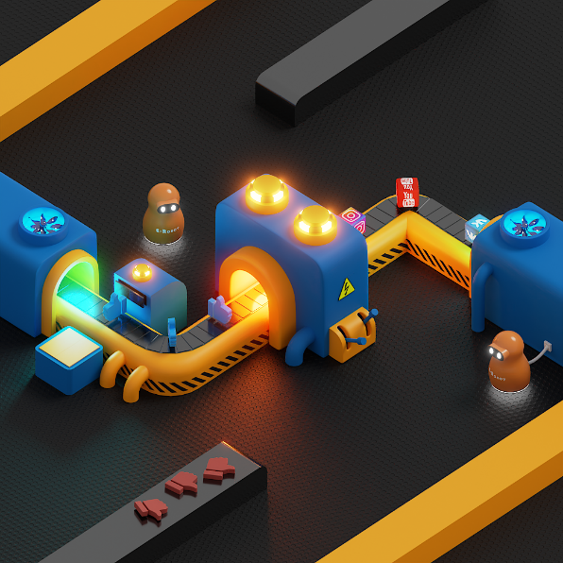

Рисунок 1. Сцена «Фабрика»



Рисунок 2. Сцена «Енот»

В процессе создания данных сцен требуется использовать два разных подхода к моделированию. Первая сцена «Фабрика» в основном состоит из объектов, производных от простых геометрических форм, например, конвейерной ленты, труб, арок и прочего. Для создания данной сцены наиболее рационально использовать базовые методы моделирования, основанные на добавлении модификаторов и ручном редактировании сетки. Вторая сцена «Енот» требует использования такого инструмента как «скульптинг», использующего инструменты работы с сеткой на подобие работы с глиняными скульптурами. Таким образом создание данных двух сцен позволит наиболее полно овладеть разными методиками 3D-моделирования.

1. Обзор интерфейса

Стандартный интерфейс Blender представляет из себя ряд интерактивных окон. По центру располагается главное окно взаимодействия - Viewport.

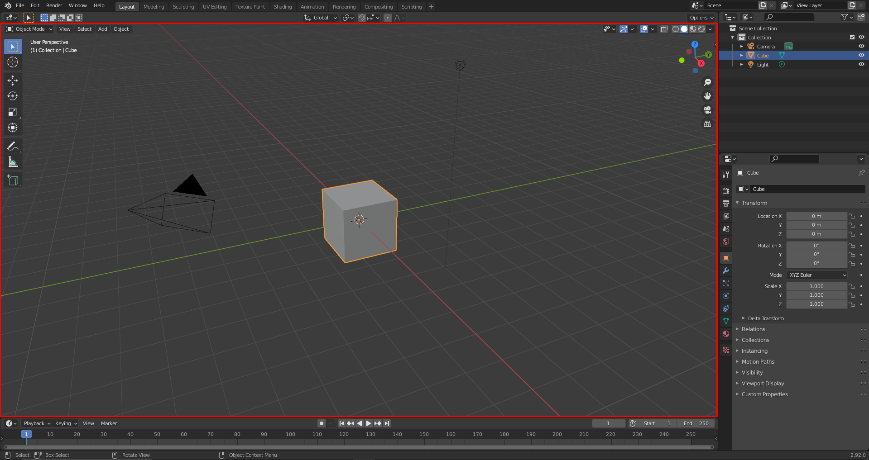

Рисунок 3. Окно Viewport Blender выделено красным

Данное окно предоставляет доступ к результату четырёх режимов отображения:

1. Wireframe – режим отображения сетки объектов, в которой видны вертексы и грани построения полигонов.
2. Solid – режим отображения твердотельных объектов без освещения и материалов.
3. Material Preview – режим отображения материалов, но без корректного рендера и освещения.
4. Rendered – режим отображения рендера во Viewport. Стоит отметить, что по умолчанию в данном режиме есть отличия с конечным рендером, вызываемом опцией Render → Render Image или по нажатию горячей клавиши F12, которые можно настроить в настройках Render Viewport.

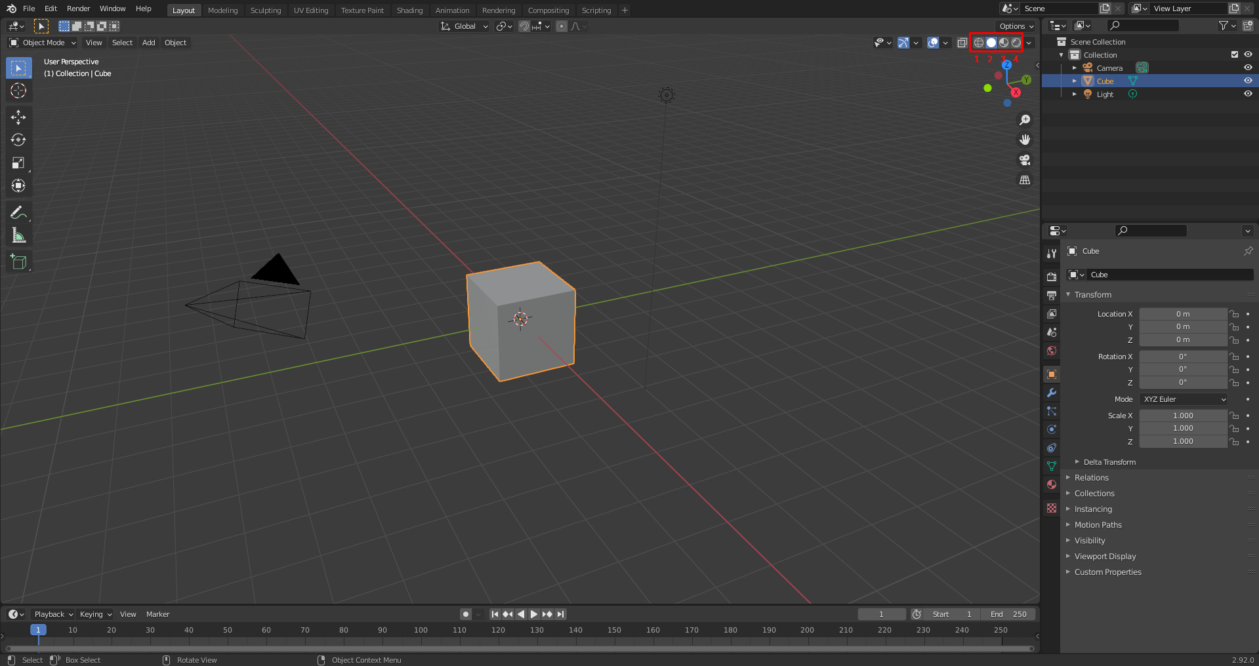

Рисунок 4. Режимы отображения, выделены красным

По умолчанию, помимо четырёх режимов отображения, можно переключатся между десятью режимами рабочей среды. Наиболее значимые из них:

1. Layout – стандартный режим взаимодействия с 3D-объектами. В данном режиме удобно создавать базовые геометрические формы и объекты, выделять, перемещать, масштабировать и настраивать группы существующих моделей.
2. Modeling – режим непосредственного моделирования сетки выделенных объектов.
3. Sculpting – режим «скульптинга», позволяющий модифицировать сетку объектов по методам схожим с работой с глиной.
4. UV Editing – режим изменения и расположения UV-развёртки объектов, которая отвечает за то, какие полигоны будут получат те или иные части накладываемой текстуры.
5. Texture Paint – режим создания текстур на самом объекте. В данном режиме представляется возможность рисовать, имитируя кисточку, добавлять смазывания и оттягивания имеющихся цветов текстуры, заливать области и накладывать маски.
6. Shading – режим настройки материала для выделенного объекта.

Из важных элементов также стоит отметить наличие навигационного окна в правом верхнем углу. Данное окно предоставляет доступ к объектам, их иерархии, некоторым свойствам, подсвеченным индикаторами и фильтрами, позволяющими влиять на отображение и взаимодействие с объектами, например, выключать их во Viewport, в Render или отключать возможность их выделения.

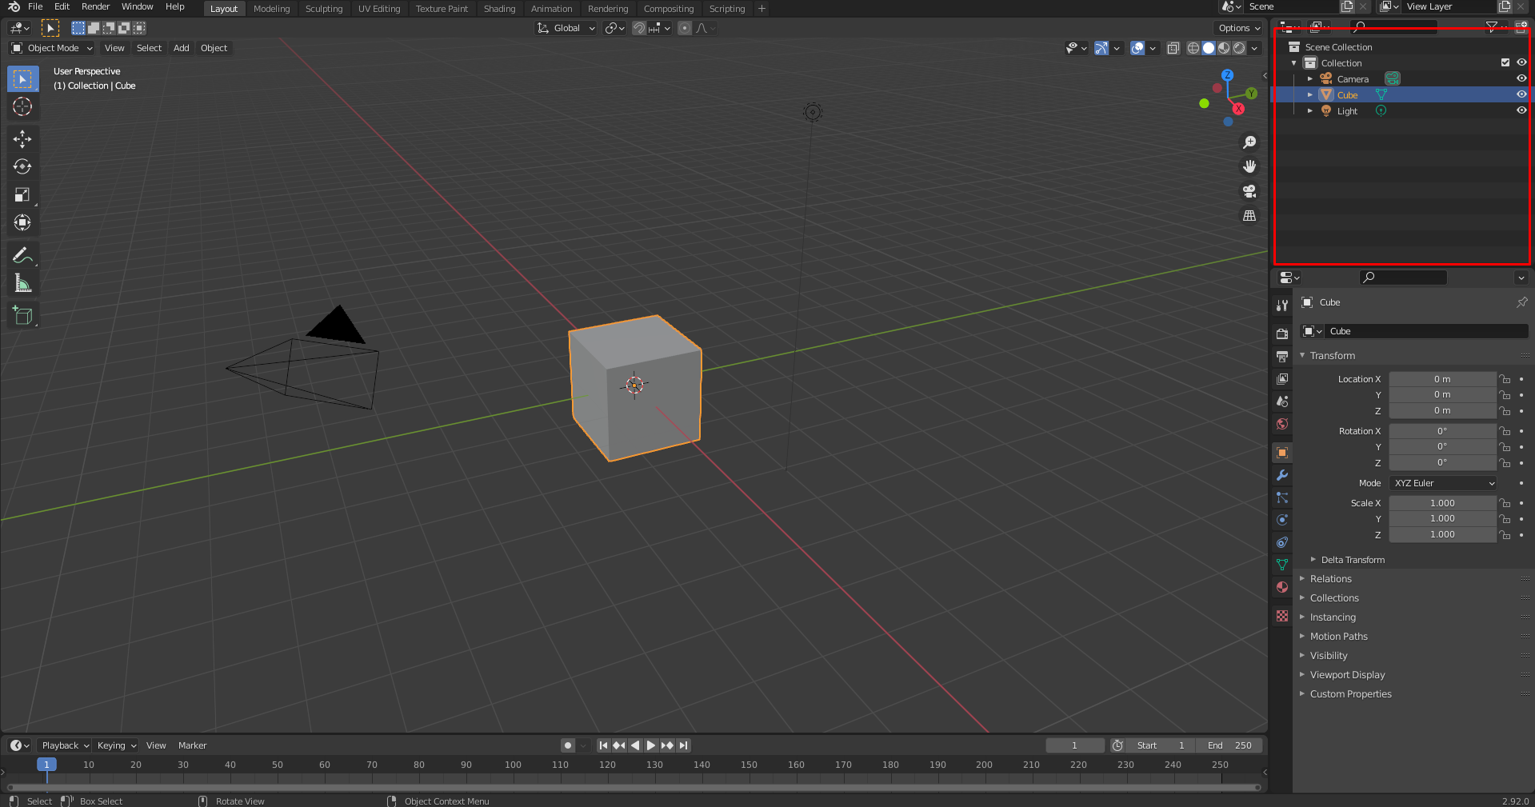

Рисунок 5. Окно навигации, выделено красным

1. Базовые методы моделирования

Предварительно для осуществления любого взаимодействия, требуется создать базовые объекты. В блендере по умолчанию для создания объектов можно использовать комбинацию клавиш «Shift + A». По нажатию данной комбинации на месте курсора всплывает окно выбора создаваемого объекта. Самые часто используемые объекты находятся в меню Mesh, Curve, Light и Camera.

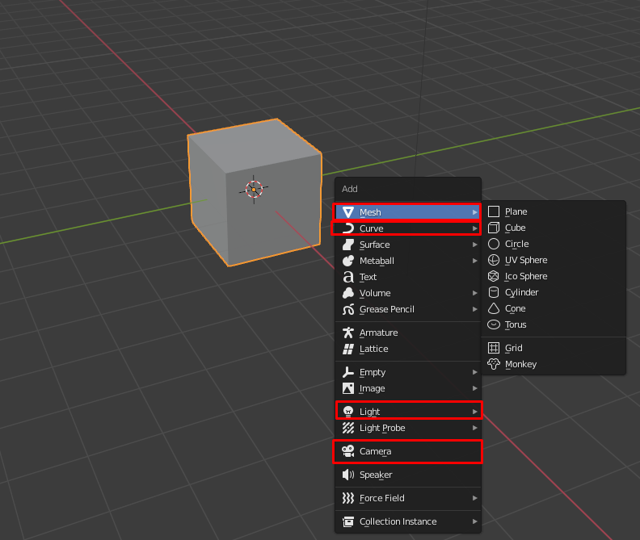

Рисунок 4. Меню добавления объектов

В меню Mesh пользователю предлагается выбрать из набора следующих простых геометрических объектов:

1. Plane – квадратная, односторонняя плоскость с четырьмя вертексами по краям. Стоит заметить, что по умолчанию данный объект на рендере будет отображаться лишь, с одной стороны.
2. Cube – объёмный куб с восемью вертексами по краям.
3. UV Sphere –сфера, по умолчанию состоящая из 32 вертикальных и 16 горизонтальных огибающих рёбер.
4. Cylinder – цилиндр, основания которого по умолчанию задаются как круги с 32 вертексами.

Остальные геометрические объекты представляют меньший интерес за счёт меньшего практического смысла. Также во время создания объектов в левом нижнем углу появляется вкладка меню последнего действия, позволяющая изменять параметры только что созданного объекта. Изменения включают в себя размер объекта в метрах, количество сегментов, расположение и вращение в пространстве и другие.

Меню Curve позволяет создавать кривые Безье, которые могут быть использованы для задания определённых линий для расположения объектов с помощью модификатора Align, а также для выдавливания их в объёмные трубы.

В меню Light доступен выбор четырёх типов источников света:

1. Point – точечный источник света, который имеет одну точку испускания света, яркость и направление.
2. Sun – источник имитирующий солнце, играющий роль большого объекта, все лучи которого падают на объекты под единым углом в независимости от местонахождения этих объектов на сцене.
3. Spot – источник света с определённым телесным углом.
4. Area – плоскость произвольной формы, одна сторона которой испускает свет.

Опция Camera позволяет добавлять камеры, через которые в последствии может осуществляться рендер сцены.

В дальнейшем созданные объекты можно изменять при помощи опций в панели слева или при помощи горячих клавиш. При нажатии на горячую клавишу Tab или при переходе в режим Modeling пользователю становится доступен функционал изменения сеток выделенных объектов.

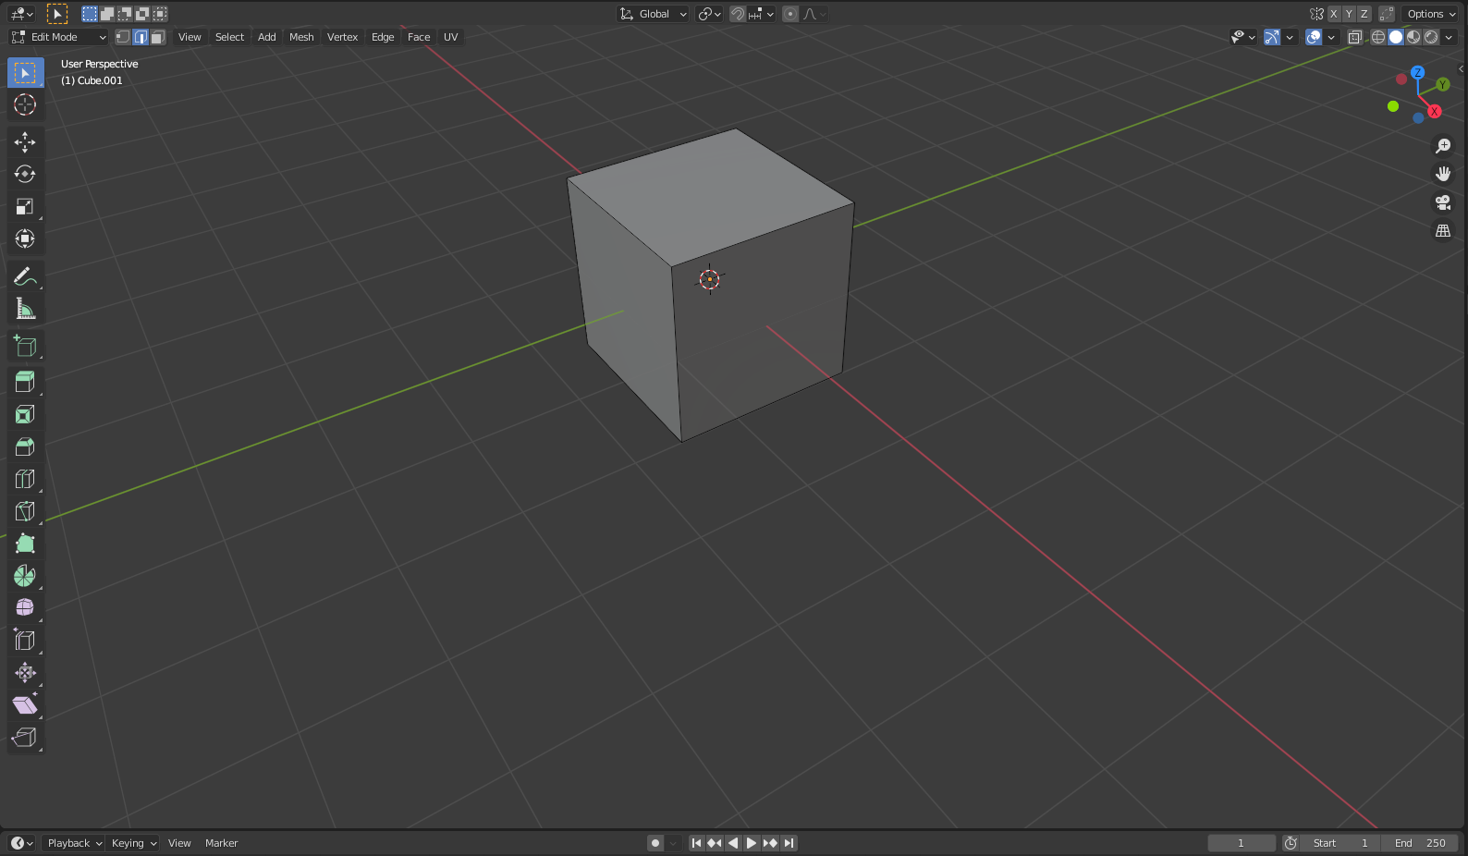

Рисунок 5. Окно Layout в режиме редактирования сетки

В данном режиме в ранее выделенных объектах можно выбирать отдельные вертексы, грани или рёбра. Переключения между режимами выделения подобъектов доступно в панели в левом верхнем углу или по нажатию клавиш «1», «2» или «3» соответственно. При этом после перехода в режим редактирования прежние функции масштабирования и перемещения теперь применимы и к выделенным подобъектам.

В этом режиме удобно пользоваться функцией X-Ray, дающую сквозную видимость через объект. Данная функция позволяет выделять подобъекты тела, скрытые за его гранями без необходимости вращаться вокруг тела.

Среди наиболее часто применяемых модификаций стоит выделить функции масштабирования на клавишу «S», перемещения на клавишу «G», выдавливание объектов на клавишу «E» и удаление объектов на клавишу «X». Более продвинутые функции Inset на клавишу «I», функция Bevel на клавишу «B» и функция Loop Cut на комбинацию клавиш «Ctrl + R» позволяют создавать на выделенном ребре отмасштабированное внутреннее ребро, фаску или набор граней по периметру соответственно.

1. Методы полигонального моделирования объектов

Используя вышеупомянутые представляется возможным создать базовый «блокинг» сцены «Фабрика». Под «блокингом» подразумевается первоначальное расположение геометрических объектов, схожих по форме с конечным вариантом в сцене.

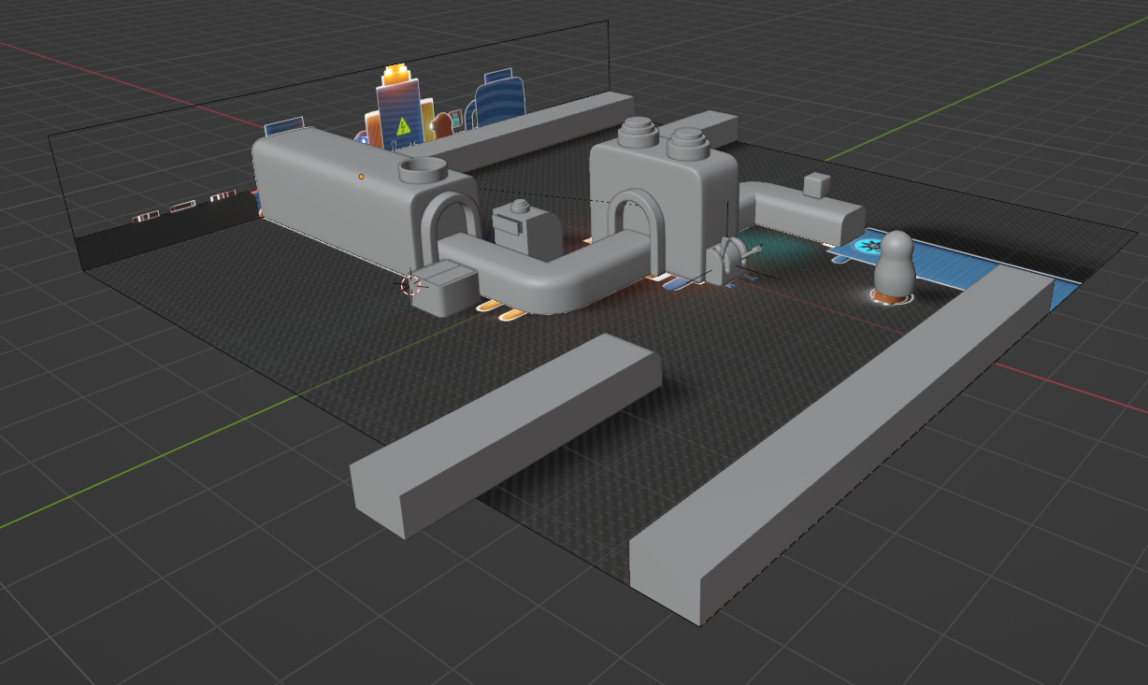

Рисунок 6. «Блокинг» сцены «Фабрика»

Создание арок требует добавление окружности, удаление нижнего полукруга и выдавливания нижних вертексов перпендикулярно вниз. Создание корпуса робота потребовало добавления UV-сферы и последовательного удаления, добавления и масштабирования нижних подобъектов. Для создания конвейера потребовалось последовательное выдавливание передней грани куба и добавление фаски на всём протяжении по бокам.

Для остальных элементов необходимо использование настройки модификаторов.

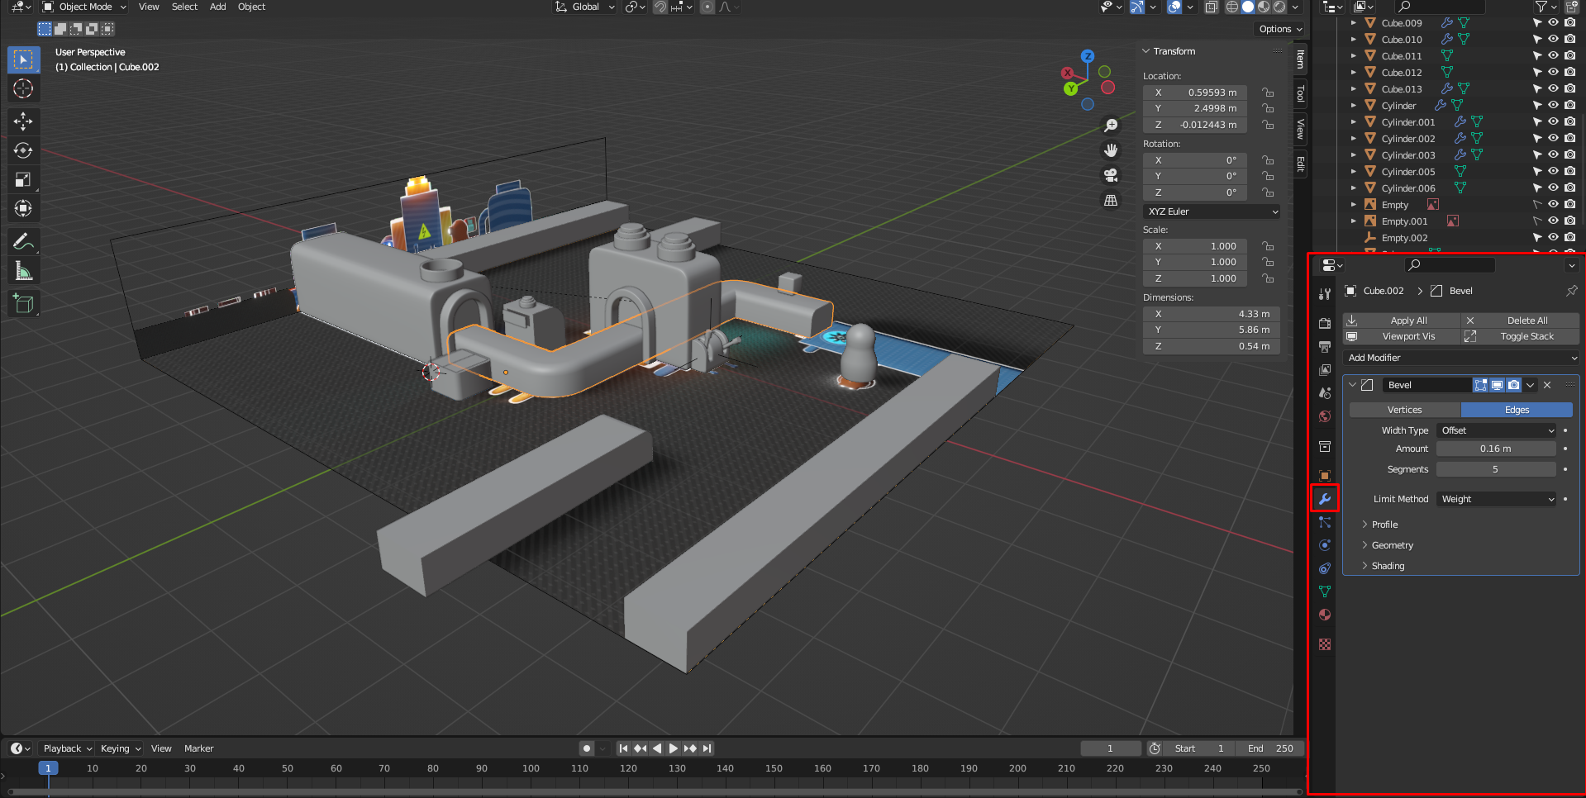

Рисунок 7. Окно модификаторов, выделено красным

В данном окне возможно присвоение объектам различного набора из списка доступных модификаторов. Одними из главных преимуществ модификаторов являются строгая иерархия применения по их взаиморасположению и тот факт, что модификаторы не влияют непосредственно на конечную сетку объекта, до тех пор, пока они не были применены и их эффекты не были перенесены на сетку.

Для создания фасок на объектах необходимо добавить модификатор Bevel, который имеет опции задания размеров фаски и количества сегментов, образуемых при построении. Также при создании некоторых объектов на данном этапе могут понадобится модификаторы Solidify добавления объёма фигуре перпендикулярно её нормалям, Mirror отражения сетки объекта вокруг определённых осей с центром в указанной точке и модификатор Subdivision Surface, делающий более дробную сетку объекта, для того чтобы сглаживание объектов производилось более плавно.

На втором этапе работы была добавлена конвейерная лента, винты и созданы проёмы для арок.

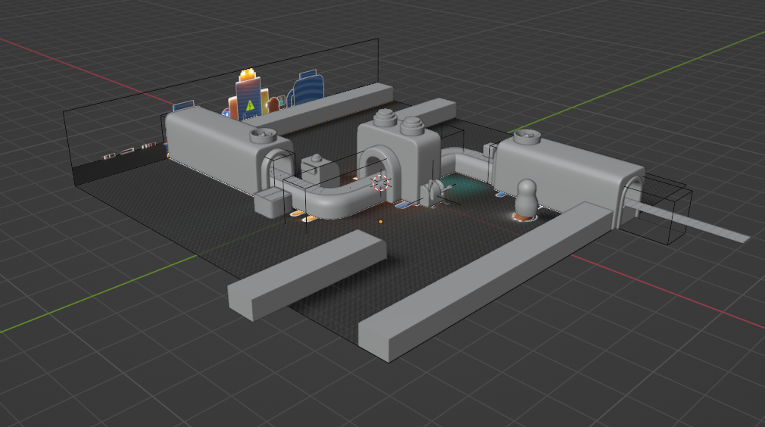

Рисунок 8. Сцена «Фабрика» на втором этапе моделирования

Для создания направления ленты была создана единая прямоугольная пластина и на её основе создан массив элементов при помощи модификатора Array. Направление для ленты задаётся посредством модификатора Curve, берущего за основу существующую кривую и располагающую объекты вдоль осей выбранной кривой, которая была создана на основе ранее созданного конвейера.

Для создания вентиляторов была создана сфера и из неё получен округлый стержень. Листы винтов были созданы при помощи добавления плоскости Plane и затем изменены через модификаторы Subdivision Surface и Simple Deform, позволяющий искривлять объект вокруг одной осей. Затем данные листы были размножены копированием и закреплены модификатором Align к центру стержня.

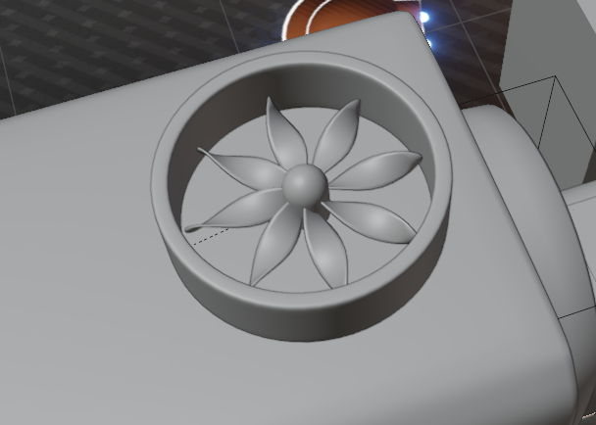

Рисунок 9. Объект вентилятор

Для создания отверстий был использован модификатор Boolean. Данный модификатор позволяет совершать взаимодействия между двумя объектами – объектом который использует модификатор и объектом, который указан в настройках данного модификатора. У этого модификатора присутствует 3 режима работы. Intersect оставляет лишь пересечение двух объектов, Union совмещает два объекта, Difference выполняет вычитание одного объекта из другого, при этом второй объект перестаёт быть твердотельным и оставляет после себя лишь остов для возможности его перемещения и изменения конечного объекта вычитания. Последний режим был применён для создания арок при помощи вычитания скопированных арок.

На третьем этапе были созданы трубы и провод зарядки для робота путём создания кривой и добавления модификатора Solidify. Маска робота и глаза с использованием уже известных методов изменения сетки объектов. Также был добавлен элемент «Лайк» над конвейером, созданный путём выдавливания и соединения вертексов по контуру объекта.

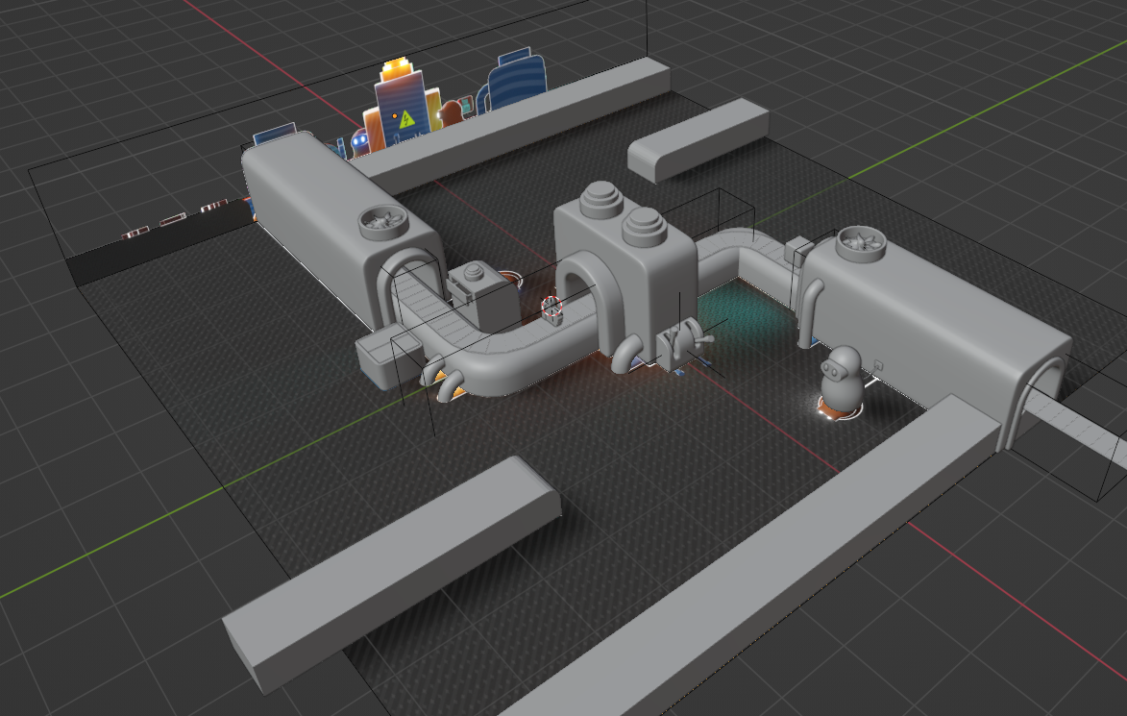

Рисунок 10. Сцена «Фабрика» на третьем этапе моделирования

На четвёртом этапе было добавлено освещение без материалов. Внутри арок были добавлены объекты Area Light, также был создан источник света Sun над сценой. Также была добавлена камера для корректировки угла обзора сцена для корректного построения освещения с учётом требуемого результата сцены «Фабрика». Освещение сцены производится только в режиме отображения Render.

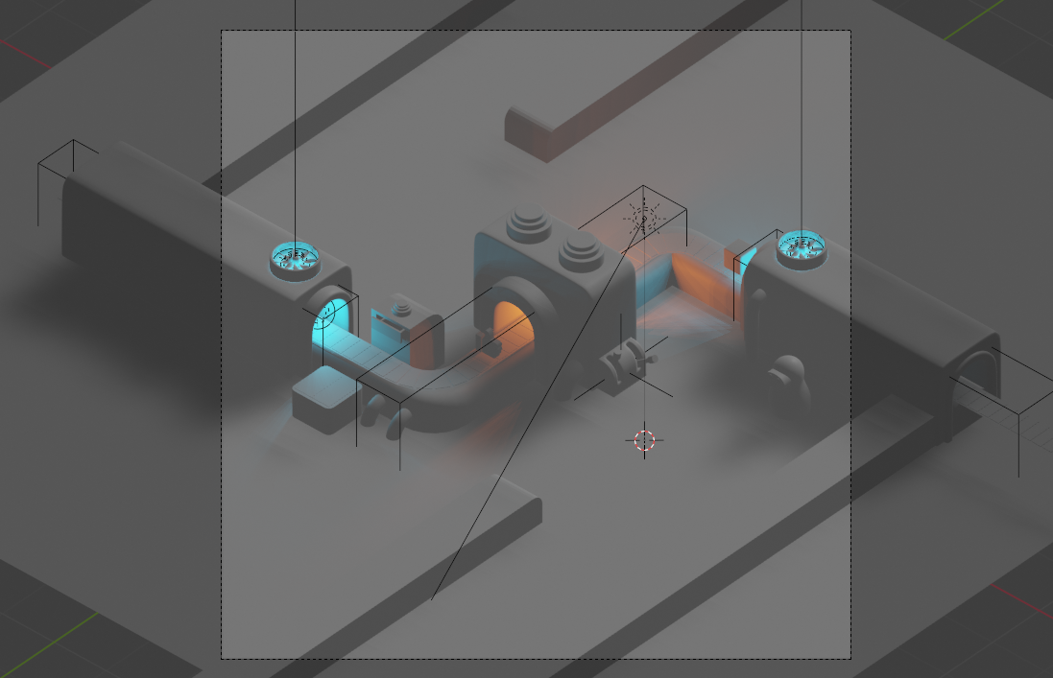

Рисунок 11. Сцена «Фабрика» на четвёртом этапе моделирования

Стоит отметить что обзор через установленную активную камеру осуществляется нажатием клавиши «0» на Numpad. При этом камера даёт ортогональный обзор.

Последним пятым этапом объектам сцены добавляются материалы и текстуры. Редактирование текстур осуществляется в меню Shading. После создания нового материала для тела появляется доступ к его свойствам.

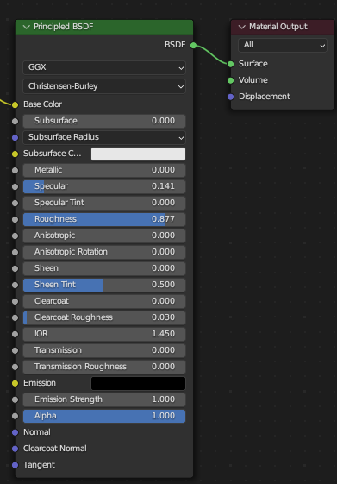

Рисунок 12. Свойства материала в меню Shading

Наиболее важные параметры:

1. Base Color – отвечает за цвет объекта.
2. Metallic – отражает металличность объекта, позволяя имитировать свойства отражения света материалов из металла.
3. Specular – отвечает за блики.
4. Roughness – отвечает за грубость поверхности объекта. Низкие значения сделают объект идеально гладким на вид, позволяя отражать больше света.
5. Emission – цвет эмиссионного света материала.
6. Emission Strength – сила эмиссии.

Для создания простых материалов достаточно указать определённый цвет и параметры отражения света.

Для того чтобы добавить текстуру на объект достаточно перенести изображение текстуры в меню снизу и подключить его к узлу Base Color. Далее текстуре требуется назначить способ, по которому текстура накладывается на объект. Для этого создаётся панель Mapping и Texture Coordinate. Конечный результат создания текстуры для куба представлен на рисунке ниже.

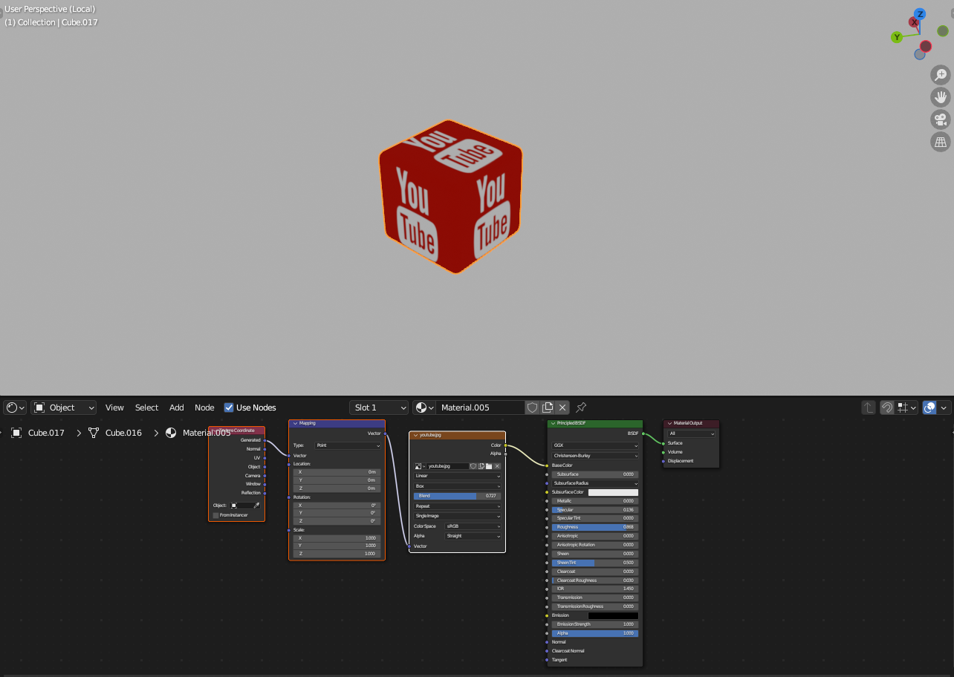

Рисунок 13. Результат создания материала для куба «YouTube»

Для создания материалов для робота требуется использования масок и эмиссии света. Поскольку робот в процессе работы был преобразован в единый объект, для того чтобы добавить на его части разные цвета необходимо воспользоваться картами масок. Глаза робота не были преобразованы в подобъект робота и поэтому им достаточно задать параметры Emission. Для светящихся цилиндров был применён подход создания различных материалов и определения для них разных наборов вертексов тела. Один набор вертексов получил простой материал, имеющий оранжевый цвет, а другой – чёрный материал, излучающий жёлтый свет. Ниже представлены окончательный рендер данной сцены в Blender.

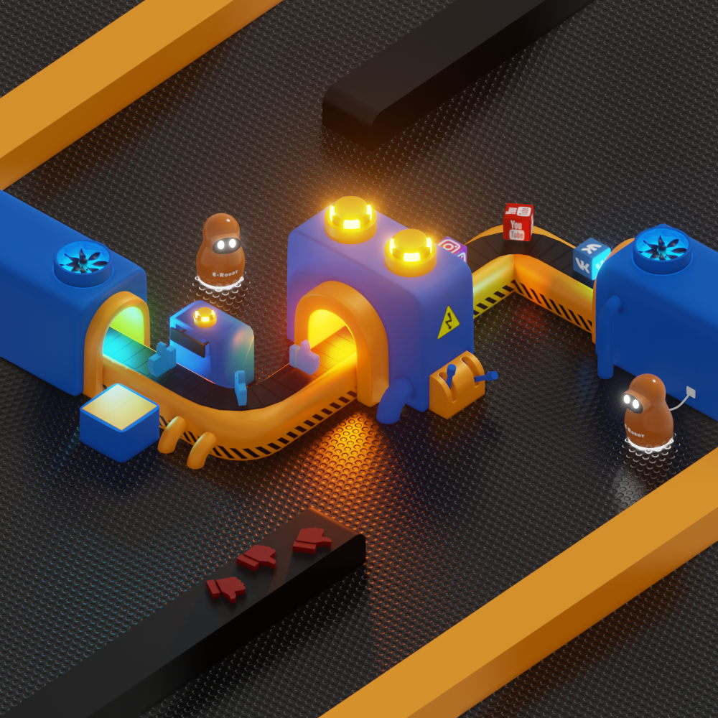

Рисунок 14. Окончательный рендер сцены «Фабрика» в Blender

1. Методы «скульптинга»

Для создания сцены «Енот» упомянутые выше методы не подойдут поскольку форма объекта не представляет собой подобие стандартной геометрической фигуры. Для создания подобных объектов в Blender существует режим Sculpting.

Скульптинг – это процесс 3D-моделирования, при котором используется инструменты воздействия на сетку объекта с помощью инструментов схожих с теми что используются при обработке глиняных скульптур.

Первоначально для моделирования были созданы несколько сфер для головы, тела, ушей, глаз, носа и лап енота. Далее данные сферы были растянуты в более схожие с результатом формы. Также был создан куб для коробки и цилиндр для хвоста. Для их построения можно использовать инструменты упомянутые в прошлой секции. Хвост был создан при помощи добавления цилиндра и последующего выдавливания масштабирования передней грани цилиндра. Коробка была создана путём масштабирования сторон, удаление верхней грани и вытягивания боковых граней в стороны. После придания примитивным объектам подходящей формы имеет смысл переходить к непосредственно к «скульптингу».

Основными инструментами «скульптинга» в процессе работы были функции:

1. Draw Sharp – тонкая, острая кисть позволяющая наращивать либо вдавливать материал в месте нажатия.
2. Clay Strips – инструмент схожий с наложением материала шпателем. При нажатии на объект наращивает либо вдавливает слои в месте нажатия.
3. Smooth – инструмент сглаживания поверхности.
4. Pinch – инструмент сжатия соседних объектов в центр места нажатия.
5. Grab – инструмент позволяющий тянуть за объект для добавления деформаций по направлению.

Стоит заметить, что для удобной работы с инструментами «скульптинга» необходимо создать более дробную сетку для объекта, поскольку данные инструменты могут работать некорректно при разряженной сетки и создавать слишком острые изменения. По этой причине при переходе в режим Sculpting требуется перейти во вкладку Remesh и уменьшить размер вокселей, а затем нажать кнопку Remesh.

При помощи данных инструментов были добавлены углубления в местах для ушей и рта, наращены массы в местах бровей, вытянуты лапы и наращены плечи при помощи инструмента Clay Strips. Результат первоначального «скульптинга» представлен ниже.

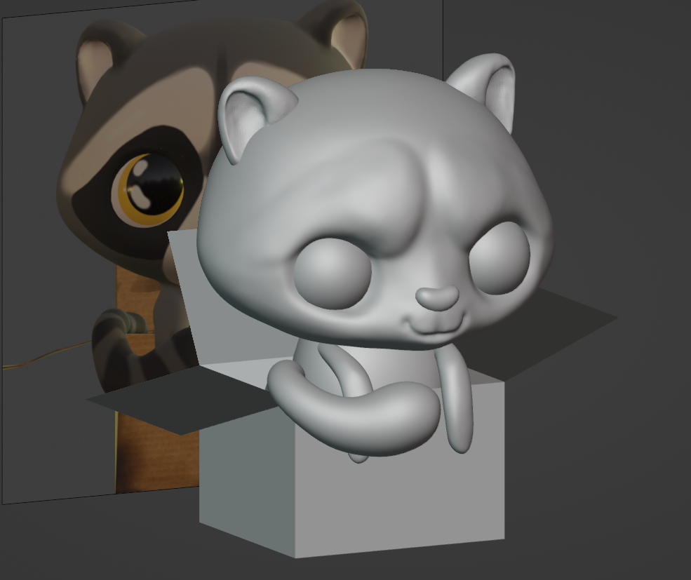

Рисунок 15. Первый этап моделирования сцены «Енот»

Далее отельные объекты ушей, торса и лап были совмещены с исходным объектом головы и сглажены на стыках при помощи инструмента Smooth. Были проделаны углубления для носа, при помощи инструмента Draw Sharp были созданы дуги вокруг глаз и более острая обводка рта.

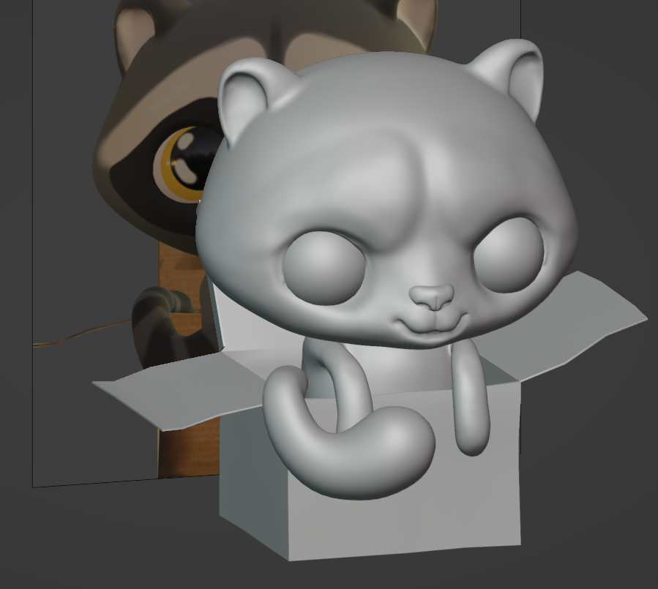

Рисунок 16. Второй этап моделирования сцены «Енот»

Как упоминалось ранее, для удобной работы с инструментами «скульптинга» необходимо увеличение числа элементов в сетке объекта. Ниже представлена сетка объекта после преобразований.

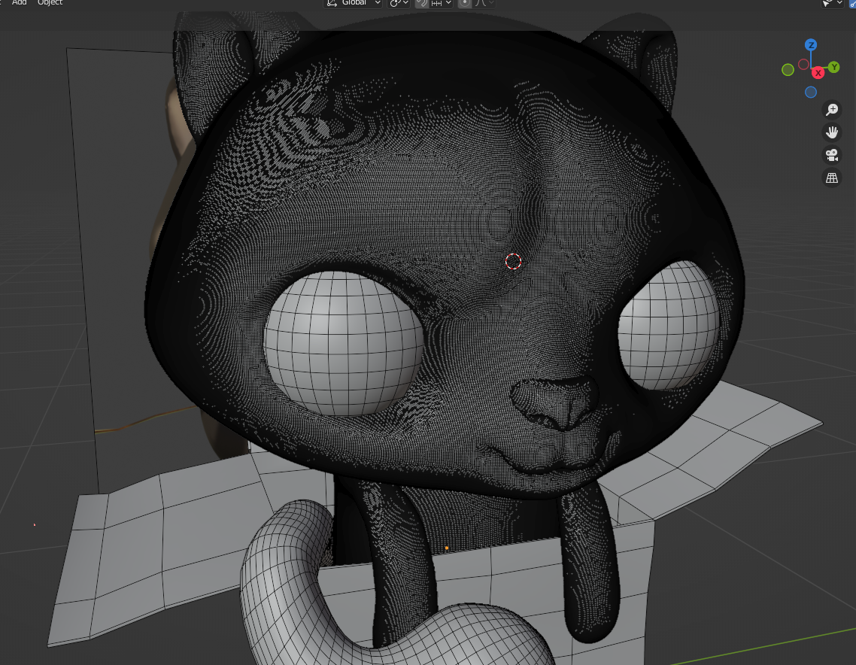

Рисунок 17. Сетка объекта до применения «запечки»

При этом серьёзно страдает производительность обработки и рендера объекта. Чтобы избежать проблем с производительностью можно воспользоваться функцией «запечки» рельефа объекта в определённую текстуру, карты рельефа и нормалей которой можно будет использовать для имитации детального объекта на менее полигональной, упрощённой модели. После применения метода «запечки» и применения полученных текстур на новой модели был получен следующий результат:

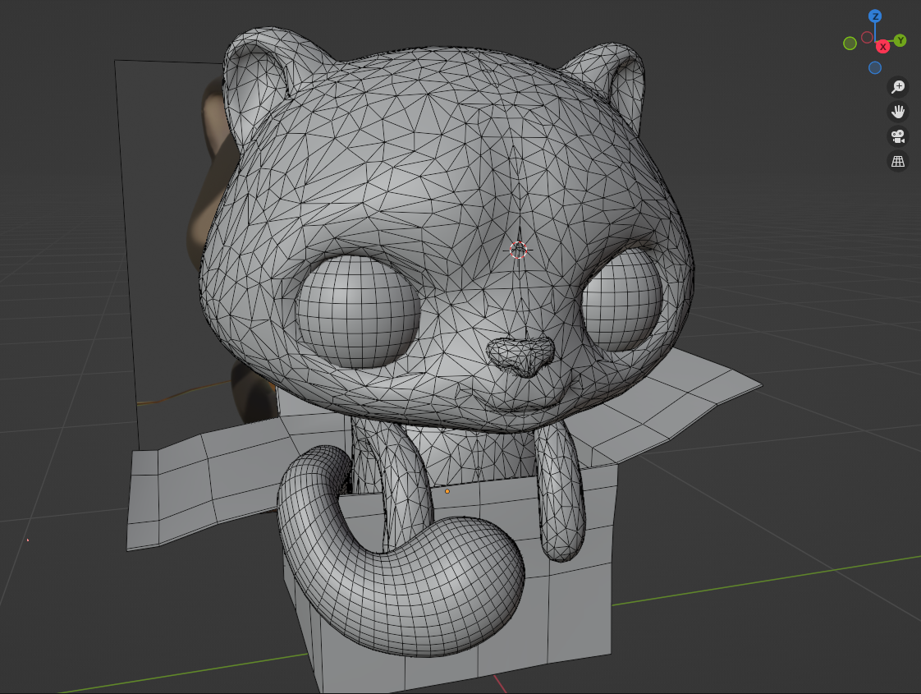

Рисунок 18. Сетка объекта после применения «запечки»

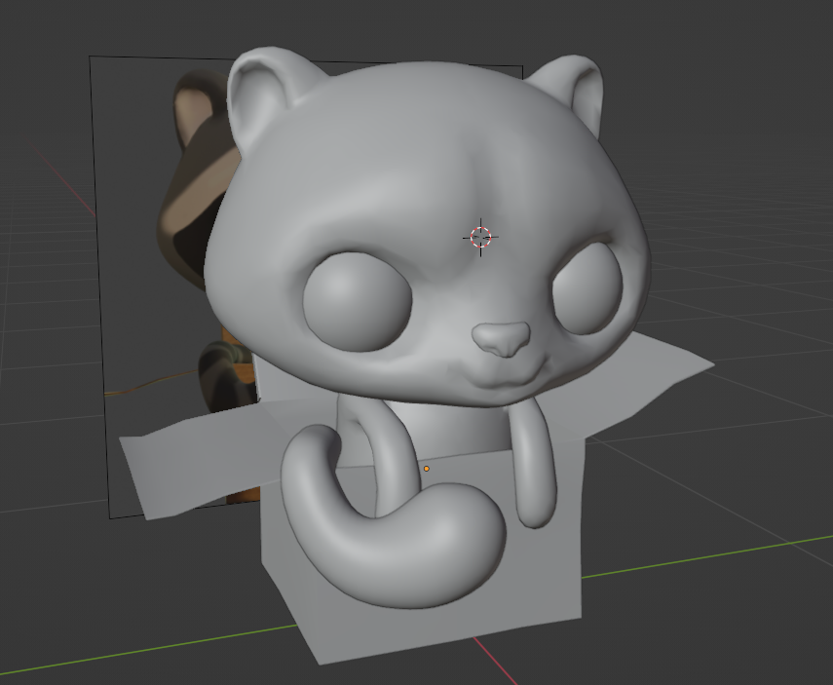

Рисунок 19. Вид объекта после применения «запечки»

Далее во вкладке UV Editing была автоматически получена UV-сетка объекта при помощи функции UV → Smart UV project, а затем произведена функция unwrap для расположения сетки на плоскости для дальнейшего наложения текстур.

После создания UV развёртки можно создать материал. Далее используя кисти во вкладке Texture Paint можно покрасить енота в необходимые цвета, а затем присвоить материалу необходимые параметры взаимодействия со светом во вкладке Shading. Для добавления текстур на коробку во вкладке Texture Paint существует способ покраски через трафарет, дающий возможность добавлять одинаковые рисунки отпечатков лап на объекте.

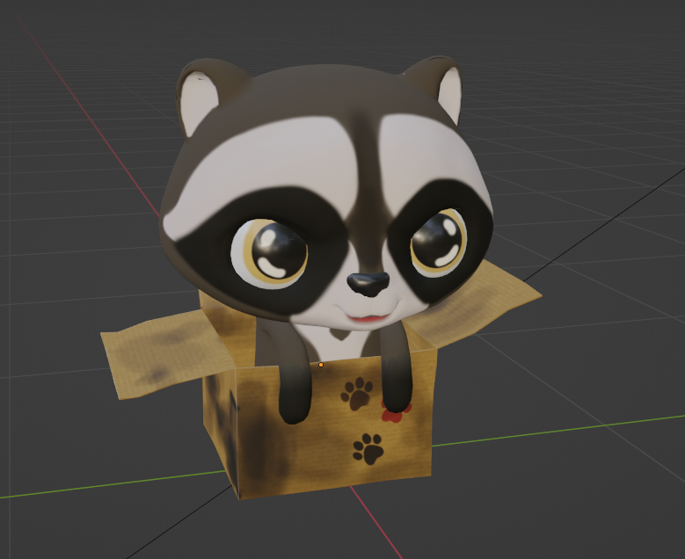

Рисунок 20. Сцена «Енот» после наложения материалов и текстур

Далее необходимо преступить к созданию шерсти. Шерсть в Blender создаётся при помощи добавления Particle Setting в меню Particles, доступном в правом нижнем углу. После выбора опции Hair программа создаёт на всём объекте отдельные элементы похожие на стержни. В настройках можно изменять различные параметры, отвечающие за количество элементов, их скученность, «грязноту», длину, кривизну и многие другие.

Для того чтобы выделять определённые зоны в которых будут появляться элементы волос необходимо переключится на вкладку Weight Paint в левом верхнем углу вместо Object Mode и затем при помощи кисти добавить или удалить области распределения. После добавления нескольких зон и присвоения им различных систем волос для имитации поведения разнородной шерсти можно приступить к укладыванию волос по направлению. Для этого требуется перейти во вкладку Particle Edit в левом верхнем углу. Данный режим предоставляет доступ к инструментам схожим с причёсыванием, позволяя укладывать или распушать, удалять или добавлять, удлинять или укорачивать шерсть в месте нажатия. После применения данных инструментов был получен конечный результат. Более того в сцену было добавлено несколько вспомогательных объектов и освещение схожее с требуемым исходником.



Рисунок 21. Сцена «Енот» после окончательного рендера в Blender

1. Экспорт и импорт

Для переноса файлов из Blender в Unreal Engine 5 существует множество методов со своими плюсами и минусами.

Первый метод заключается в экспорте файлов в формате fbx (filmbox). Преимущество данного метода состоит в возможности точной настройки элементов экспорта и настройке качества передачи данных. Зачастую данный формат нужен для переноса непосредственных моделей и их текстур с настройкой необходимых компонентов сцены.

Второй метод использует формат abc (alembic). Данный формат используется преимущественно для передачи визуальных эффектов, например, визуальных частиц, волос и шерсти; а также для экспорта анимации.

Третий метод использует файлы glTF2.0. Данный формат имеет меньшее число опций, но отличается тем что экспортирует данные в сыром формате, который хранит больше информации и позволяет переносить элементы освещения, сцены как единый объект и более корректно устанавливать материалы для объектов. Несмотря на обширность, данному способу предпочитают более конкретные форматы для экспорта непосредственных параметров и конкретных объектов, поскольку они имеют более тонкую настройку.

Четвёртый способ передачи данных состоит в установке взаимной связи между приложениями Blender и Unreal Engine 5 при помощи плагина Send2UE. Данный плагин устанавливается для Blender и открывает доступ к меню Pipeline, в котором можно настроить пути и способы передачи данных из Blender. Для корректной работы со стороны Unreal Engine 5 требуется открыть доступ удалённого изменения в настройках проекта и добавить несколько плагинов взаимодействия с Python, которые установлены по умолчанию в новых версиях Unreal Engine 5. Проблемой данного способа является плохая совместимость к конкретным задачам пользователя и необходимость использования поддерживаемой версии как движка UE, так и редактора Blender.

После создания базовой сцены и импорта полученных материалов в Unreal Engine 5 были получены конечные сцены рендера в среде Unreal Engine 5.

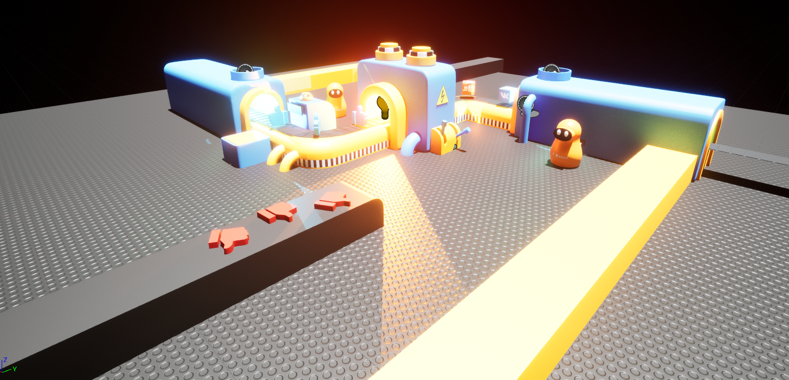

Рисунок 22. Рендер сцены «Фабрика» в Unreal Engine 5

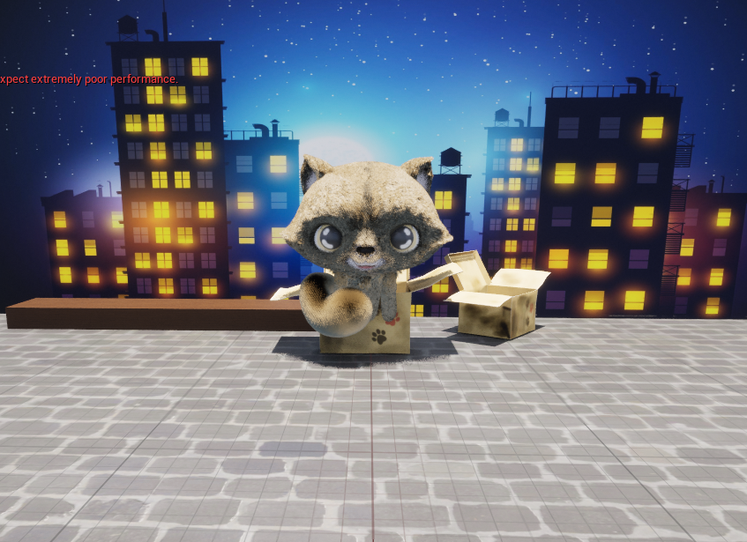

Рисунок 23. Рендер сцены «Енот» в Unreal Engine 5

Стоит отметить что даже при корректном экспорте всех материалов из среды в Blender в Unreal Engine 5 сцена не будет выглядеть идентично в обоих программах. Это связано как с внутренними механизмами рендеринга, так и с разным отношением данных программ к различным элементам, например, к шерсти.

ЗАКЛЮЧЕНИЕ

В процессе научно исследовательской деятельности были получены навыки 3D-моделирования объектов при помощи различных методик моделирования. Изучены и освоены механизмы настройки освещения, создания и модификации материалов, добавления элементов волос. Получены углублённые знания работы системы рендера Eevee и Cycles, систем распределения UV-развёрток и методов их ручной и автоматической настройки,

Были созданы и успешно экспортированы две сцены в среду разработки движка Unreal Engine 5. Данный опыт несёт в себе навыки непосредственно необходимые в дальнейшей разработке дипломного проекта и в сфере разработок в среде движка Unreal Engine 5 и инструмента моделирования Blender.

В процессе работы выполнены следующие задачи:

1. созданы все необходимые 3D-модели для сцены «Фабрика»;
2. добавлены анимации по ключевым кадрам;
3. наложены и настроены корректные текстуры на объекты;
4. создана модель «Енот» посредством скульптинга;
5. реализована система отображения шерсти с привязкой к объекту;
6. настроено освещение и параметры рендера сцен;
7. проведены импорты сцен в среду UE5;
8. произведено исправление и анализ полученных несоответствий между экспортируемым из Blender и импортируемым в UE5.

СПИСОК ИСПОЛЬЗУЕМЫХ ИСТОЧНИКОВ

1. 01/19 – Введение. Курс «Енот». Скульптинг персонажа в Blender. Knower School. // YouTube, video sharing platform URL: <https://www.youtube.com/watch?v=fDOotm6bxUY&list=PLn6DikVGbeEgMvn_JJyX1Rnrt3Wlj0rvk&index=1>. Дата обращения: 15.11.2023.
2. 01/39 – Интерфейс Blender. Курс «Фабрика». Обучение Blender с нуля. Knower School. // YouTube, video sharing platform URL: <https://www.youtube.com/watch?v=Q8Q8HBj-Ua8&list=PLn6DikVGbeEiJFNb2_wfV2zg4BDm8xvsQ&index=1>. Дата обращения: 15.11.2023.
3. Send to Unreal - Quickstart | Unreal Engine // YouTube, video sharing platform URL: <https://www.youtube.com/watch?v=apa9EXI2KZA&list=PLZlv_N0_O1gZfQaN9qXynWllL7bzX8H3t&index=1>. Дата обращения: 15.11.2023.
4. Hair Rendering // Unreal Engine Documentation URL: <https://docs.unrealengine.com/5.2/en-US/hair-rendering-in-unreal-engine/>. Дата обращения: 15.11.2023.
5. Generating Groom Textures // Unreal Engine Documentation URL: <https://docs.unrealengine.com/5.2/en-US/generating-groom-textures-in-unreal-engine/>. Дата обращения: 15.11.2023.
6. How to HIDE Texture REPETITION in Unreal Engine - UE4 Tutorial // YouTube, video sharing platform URL: <https://www.youtube.com/watch?v=yCRzOdo4b68>. Дата обращения: 15.11.2023.